|  |
| --- |
| МИНОБРНАУКИ РОССИИ |
| Федеральное государственное бюджетное образовательное учреждение высшего образования **«МИРЭА − Российский технологический университет»**  **РТУ МИРЭА** |

**Институт информационных технологий (ИИТ)**

**Кафедра цифровой трансформации (ЦТ)**

**ОТЧЕТ ПО ПРАКТИЧЕСКОЙ РАБОТЕ**

по дисциплине «Управление требованиями к цифровым продуктам»

**Практическое занятие № 10**

|  |  |  |  |
| --- | --- | --- | --- |
| Студент группы ИНБО-01-17 | *ИНБО-08-22 Самойлов М.М..* | (подпись) | |
| Преподаватель | *Войтенкова Е.Д.* | (подпись) | |
| Отчет представлен | «23» апреля 2024г. | |  | |

Москва 2024 г.

**СОДЕРЖАНИЕ**

ВВЕДЕНИЕ 3

ОСНОВНАЯ ЧАСТЬ 4

ОТВЕТЫ НА КОНТРОЛЬНЫЕ ВОПРОСЫ 6

ЗАКЛЮЧЕНИЕ 7

# **ВВЕДЕНИЕ**

Цель работы – изучение и получение навыков работы описания вариантов использования и пользовательских историй, а также создания диаграмм вариантов использования. Научиться создавать диаграммы вариантов использования, и уметь описывать пользовательские истории и варианты использования цифрового продукта.

# **ОСНОВНАЯ ЧАСТЬ**

Продукт – Онлайн магазин одежды.

1. **Часть первая – пользовательские истории, варианты использования.**

*Таблица 1 – Описание пользовательских историй и вариантов использования*

|  |  |
| --- | --- |
| Пример варианта использования | Соответствующая пользовательская история |
| Закупка | Я как сотрудник отдела закупок хочу закупать одежду и аксессуары, чтобы компания смогла их перепродать. |
| Отслеживание запасов | Я как сотрудник отдела закупок хочу отслеживать запасы одежды, чтобы вовремя пополнять ассортимент на складе. |
| Покупка | Я как клиент хочу совершать покупки одежды онлайн, чтобы обновить свой гардероб. |
| Доставка | Я как сотрудник отдела доставки хочу доставить одежду до клиента, чтобы выполнить его оплаченный заказ. |
| Обращение в службу поддержки | Я как клиент хочу вернуть одежду с дефектом, чтобы получить качественный товар или вернуть свои деньги. |
| Возврат/обмен товара | Я как сотрудник сервисного центра хочу принять возврат или обменять одежду, чтобы удовлетворить требования клиента по возврату товара. |
| Подбор одежды по стилю | Я как клиент хочу использовать онлайн-сервис для подбора одежды по стилю, чтобы найти идеальные вещи, соответствующие моему вкусу. |
| Получение скидки | Я как клиент хочу получить скидку по программе лояльности, потому что это моё право как постоянного клиента. |
| Заказ индивидуального пошива | Я как клиент хочу заказать индивидуальный пошив одежды, чтобы получить уникальный товар, соответствующий моим размерам и предпочтениям. |
| Индивидуальный пошив одежды | Я как сотрудник пошивочного отдела хочу сшить одежду по индивидуальному заказу, чтобы предоставить клиенту уникальную услугу и выполнить его заказ. |

1. **Часть вторая - варианты использования**

Диаграмма вариантов использования (use case) цифрового продукта представлена на рисунке 1.

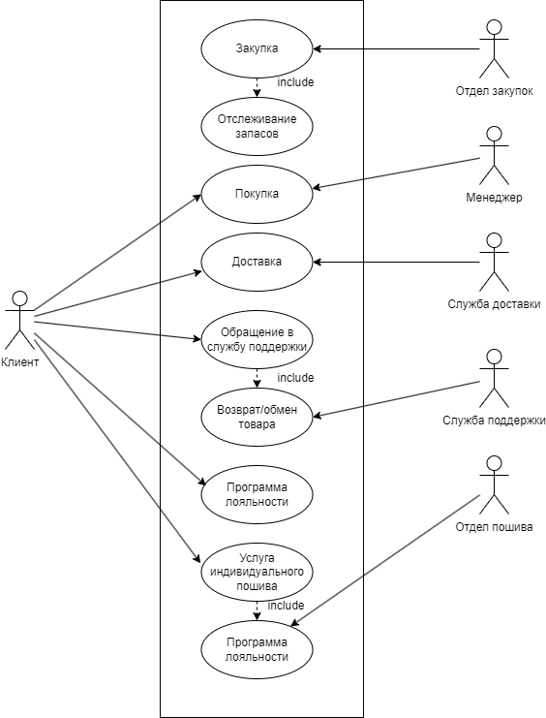

Рисунок 1 – Диаграмма вариантов использования цифрового продукта

# **ОТВЕТЫ НА КОНТРОЛЬНЫЕ ВОПРОСЫ**

1. Для чего используются варианты использования и пользовательские истории?

Варианты использования и пользовательские истории обеспечивают всестороннее понимание требований проекта, помогают не пропустить ни одной детали при разработке, идентифицировать функции актеров, анализировать их взаимодействия и формировать сценарии для тестирования. Пользовательские истории позволяют разработчикам ясно видеть потребности пользователей.

1. Какие обстоятельства затрудняют применение пользовательских историй?

Применение пользовательских историй может осложниться из-за частых изменений в требованиях и недостаточного понимания потребностей пользователей, а также из-за субъективных оценок, неопытности и отсутствия обратной связи от потенциальных пользователей.

1. Какой уровень детализации традиционно применяется при описании ВИ?

Обычно варианты использования описываются кратко, в нескольких предложениях, чтобы предоставить четкую и сжатую информацию о функциональности.

1. Из каких элементов состоит диаграмма ВИ?

Диаграмма вариантов использования включает в себя актеров (actor), варианты использования (use case) и связи между ними, такие как ассоциации, направленные ассоциации, расширения и включения.

1. В чем отличие отношений ВИ «Включение» и «Расширение»?

Отношение «Включение» применяется систематически, каждый раз при выполнении варианта использования, в то время как «Расширение» активируется только при наличии определенных условий.

1. Как вы считаете почему для создания диаграмм ВИ желательно использовать специализированные редакторы?

Использование специализированных редакторов для создания диаграмм вариантов использования обеспечивает удобство в составлении и корректировке, помогает соответствовать установленным стандартам и автоматизирует многие процессы.

# **ЗАКЛЮЧЕНИЕ**

В ходе выполнение данной работы были приобретены навыки описания вариантов использования и пользовательских историй, а также создания диаграмм вариантов использования для цифрового продукта.